БИОГРАФИЧЕСКАЯ СПРАВКА

КАСИМОВ АЛЕКСЕЙ РАВИЛЬЕВИЧ
Операционный директор направления «Полимерная изоляция» ТЕХНОНИКОЛЬ

В Корпорации ТЕХНОНИКОЛЬ А.Р. Касимов работает с 2004 г.

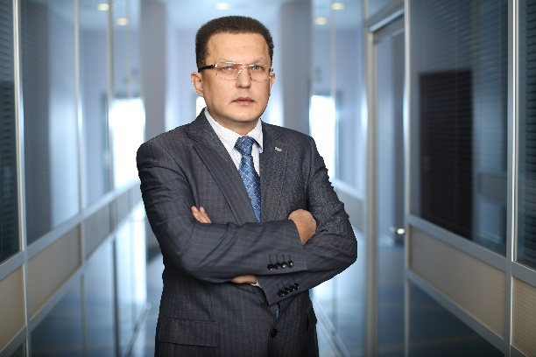
За первые шесть лет работы он прошел путь от руководителя направления скатной кровли Уральского отделения торговой сети ТСТН до коммерческого директора СБЕ «Полимерная изоляция». Возглавив в 2010 году коммерческую службу направления «Полимерная изоляция», Алексей Касимов создал активную и эффективную команду, которая сумела повысить продажи с 1 млн до 2,5 млн м³ в год. Благодаря его деятельности были загружены новые производственные линии и заводы, открытые в Ульяновске, Югре, Хабаровске, Рязани и Санкт-Петербурге.
С 2017 года А.Р. Касимов возглавляет направление «Полимерная изоляция» в Корпорации.
Образование: Уральский государственный университет им. Горького по специальности «Прикладная социология и политология»

